[Título del documento]

[Subtítulo del documento]

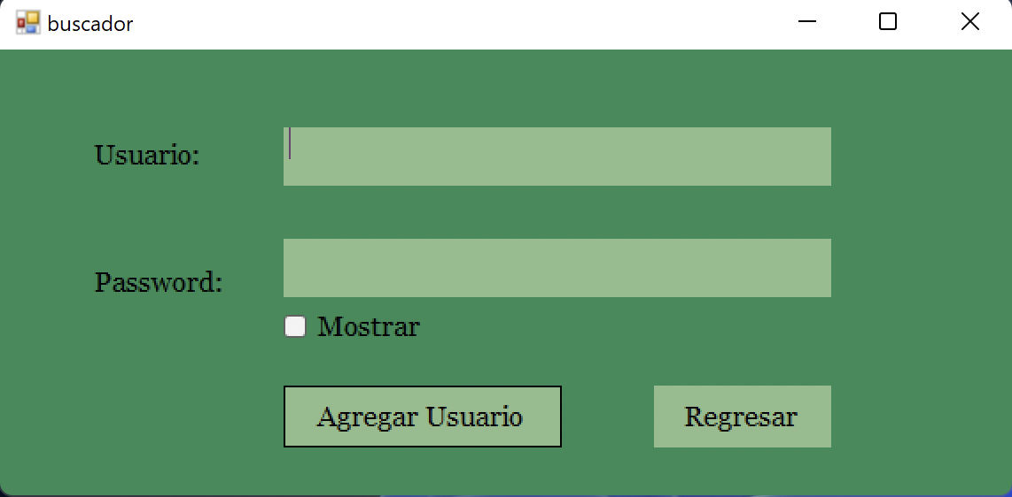

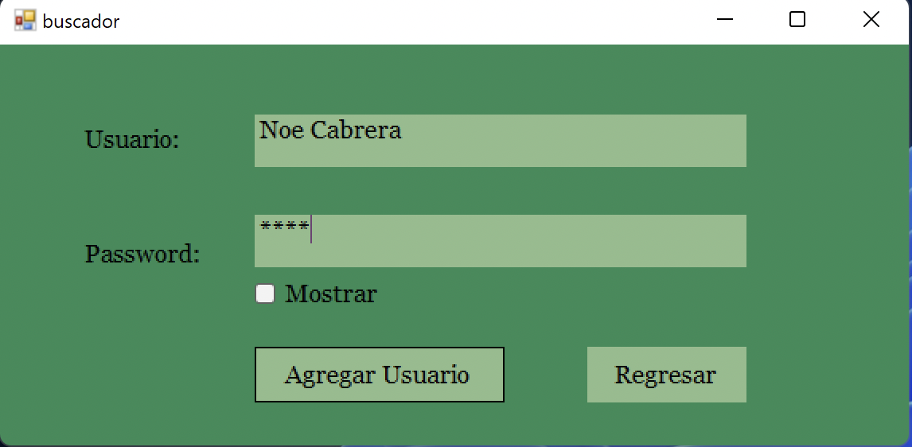

Rellenas los campos de Usuario y Password

Cuadro para insertar usuarios.

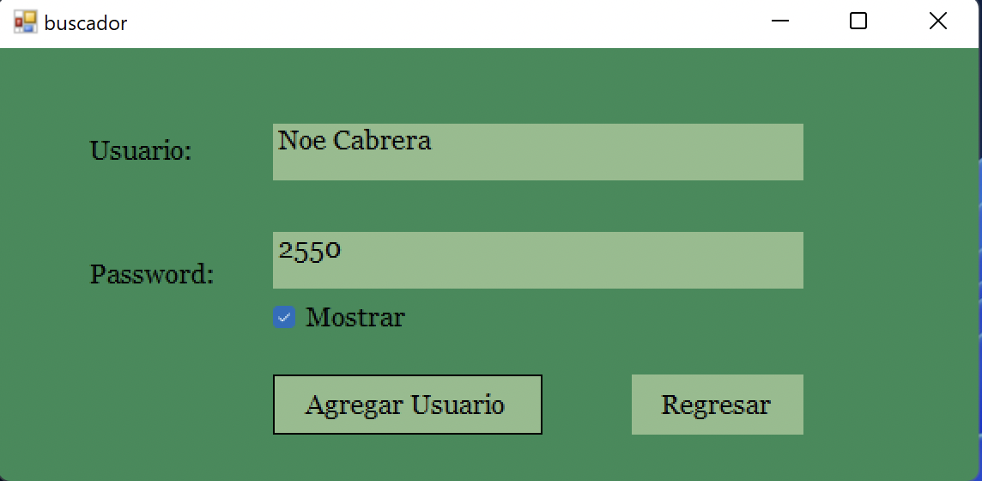

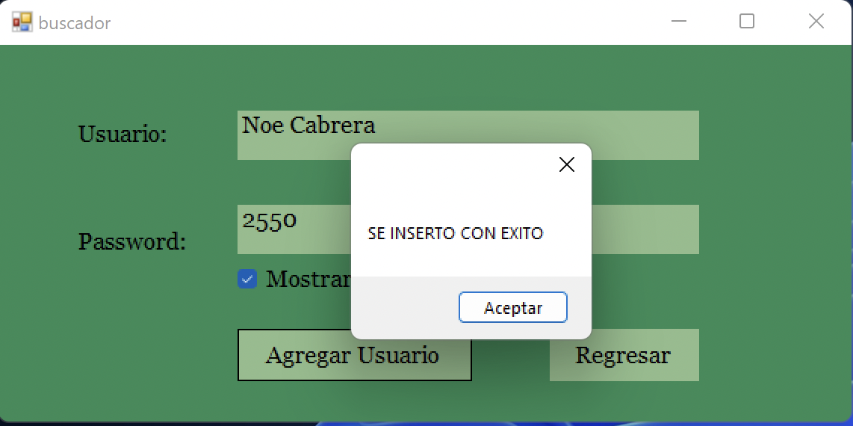

Enseguida te saldrá un cuadro indicando que el usuario se insertó con éxito

Cuando los campos estén completos das click en el botón Agregar usuario

Para asegurar que tu contraseña sea la que elegiste puedes dar click en el botón Mostrar

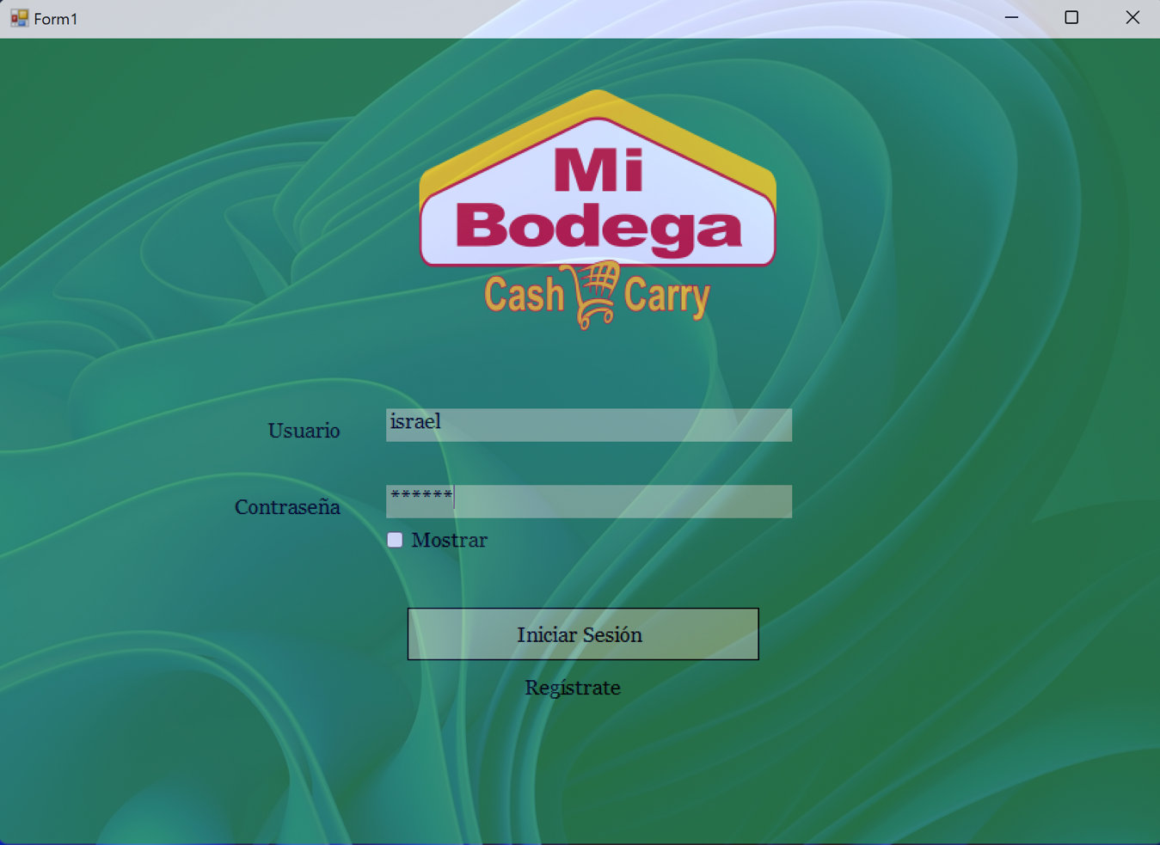

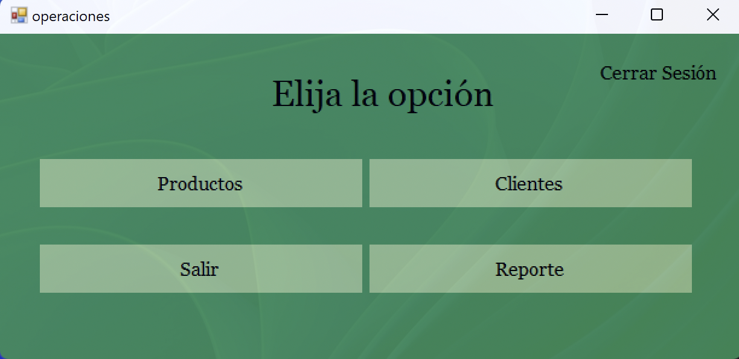

Cuando los campos estén completos das click en el botón Agregar usuario

Cuando los campos estén completos das click en el botón Agregar usuario

Cuando los campos estén completos das click en el botón Agregar usuario

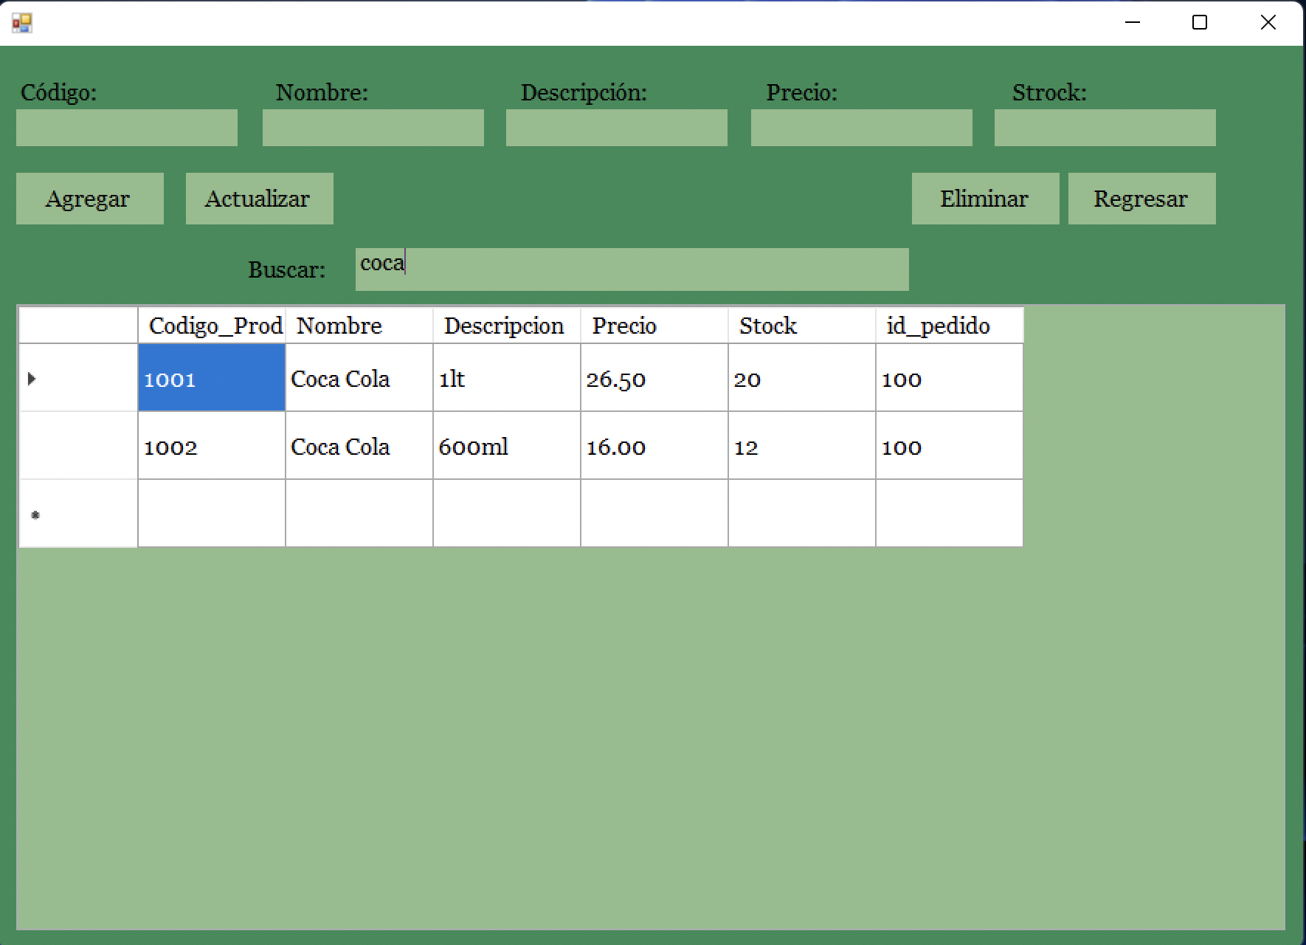

Para agregar un producto debes rellenar los espacios

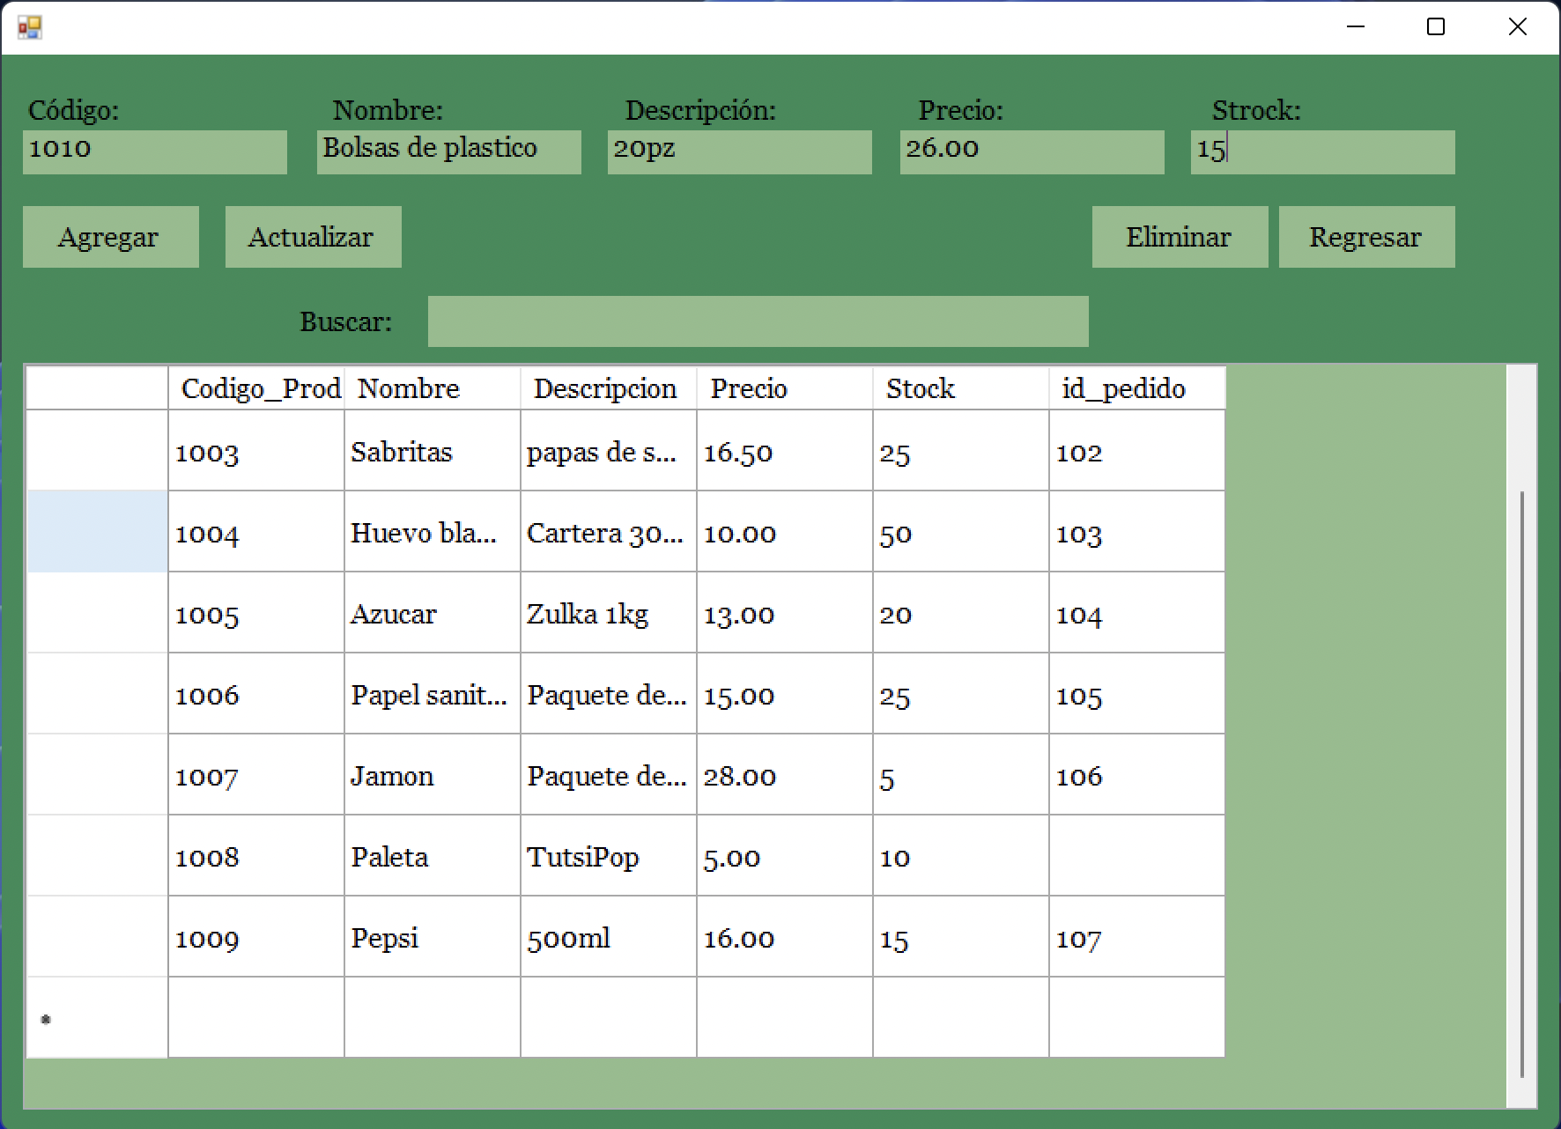

Debes asignarle un código al producto

